# Gestión de Incidencias

## Objetivo

Entendemos la Incidencia como un desvío respecto de lo planificado en la gestión del Proyecto de cada cliente. Por tanto, podremos generar incidencias tanto por proyecto como por ambiente y van a estar vinculadas a la etapa en la que se encuentra el proyecto y, una vez solucionado, permitirá continuar con el desarrollo del proyecto.

## Creación de incidencias

Podremos crear incidencias desde el Proyecto:

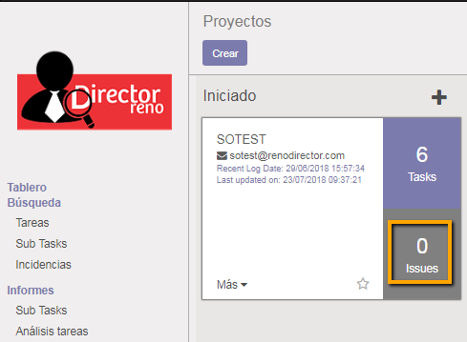

Desde sus ambientes:

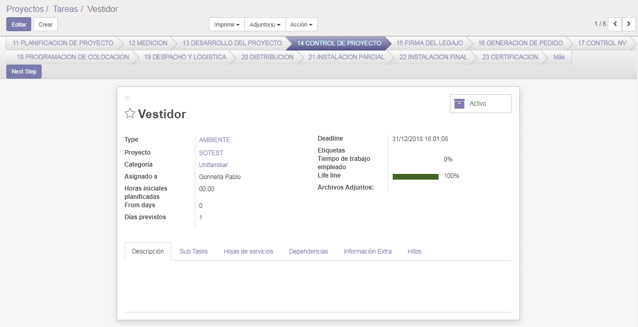

O desde el menú:

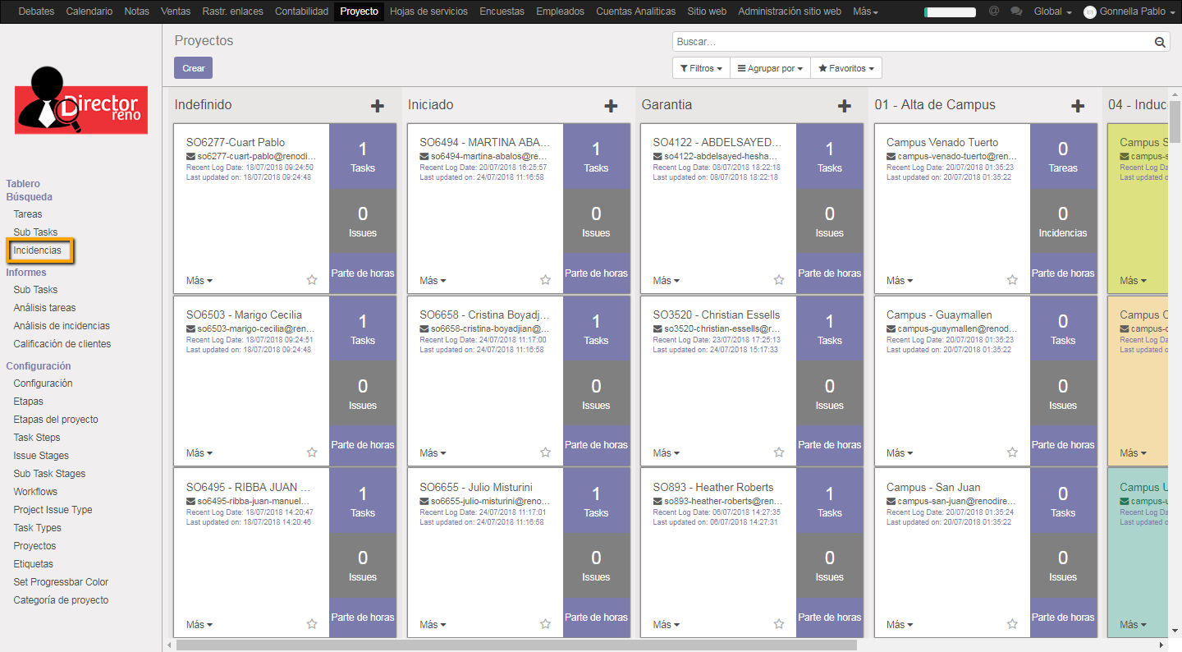

En cualquiera de los casos accederemos a la siguiente ventana:

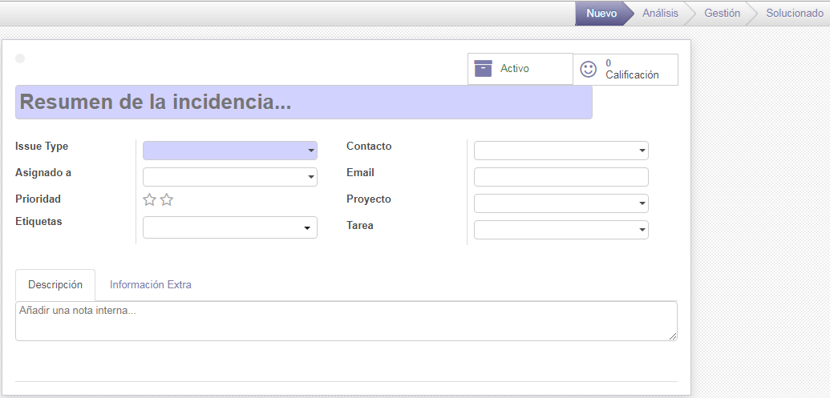

## Proceso

### Diagrama

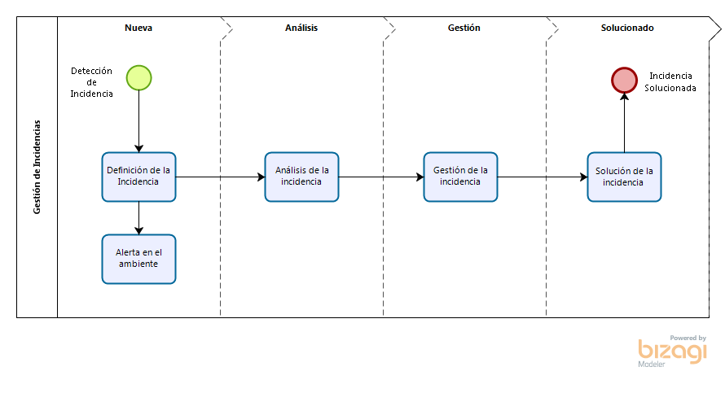

### Elementos del proceso

#### Detección de Incidencia

**Descripción**

Las incidencias pueden generarse en cualquier etapa del proyecto. Luego del análisis pormenorizado de la misma se deben definir los pasos a seguir para la solución de la misma y, en caso de corresponder, se debe re planificar.

#### Alerta en el ambiente

**Descripción**

En caso de que la incidencia genere un detención del proceso podremos marcar la misma desde el ambiente en particular. Por ejemplo, si la cocina no está en condiciones para la instalación generamos la siguiente incidencia:

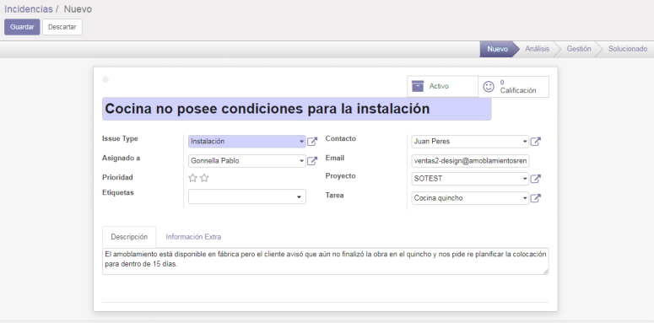

Una vez hecho esto vamos al ambiente y marcamos lo siguiente:

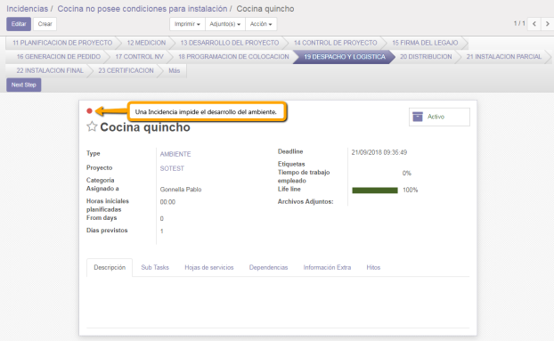

#### Definición de la Incidencia

**Descripción**

Se genera la incidencia y se completan los siguientes campos:

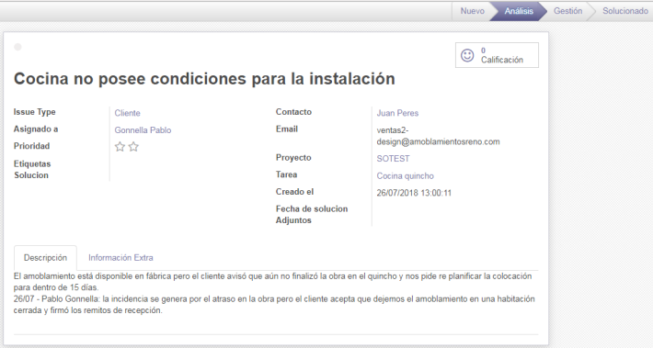

· En el Resumen debemos poner una breve descripción representativa de la incidencia.

· El tipo de Incidencia despliega un combo donde podremos definir el origen de la incidencia (Comercial, Administración, Medición y Planos, Fabricación, Flete e Instalación).

· Asignaremos esa incidencia al usuario de Reno Director capaz de solucionar la incidencia.

· Luego podremos asociar la incidencia al proyecto o a un ambiente, en caso de que la incidencia afecte a más de un ambiente se debe relacionar solamente al proyecto; por ejemplo, si hay un retraso en la firma del legajo o se atrasa la obra en general la incidencia se relaciona con el proyecto. En caso de que la incidencia sea sobre un ambiente, por ejemplo, un caño roto no permite la instalación de una cocina, la incidencia se relacionará tanto al proyecto como al ambiente. De todos modos, desde el proyecto podremos ver todas las incidencias generadas.

· Con los campos: Creado el y Fecha de solución podremos registrar el desvió de en días que nos genera la incidencia y trabajar para cumplir con una fecha de fin.

· Además, en el campo Adjuntos podemos insertar el link de Owncloud con los registros fotográficos, fílmicos o documentales de la incidencia.

#### Análisis de la incidencia

**Descripción**

Ahora la incidencia será recibida por quien sea el Asignado a la tarea y deberá realizar el análisis de la misma y actualizar a la etapa correspondiente:



Ahora debemos realizar el análisis correspondiente que va a contar de dos partes. Por un lado tenemos que analizar la causa ya que puede ser diferente a la informada, por ejemplo, en este caso no es un desvió de instalación ya que ni siquiera se pudo realizar la mismo sino es una situación particular del cliente. Por lo tanto, podemos modificar el Tipo de incidencia y hacer las aclaraciones correspondientes en el campo Descripción agregando la fecha y el responsable como vemos abajo:

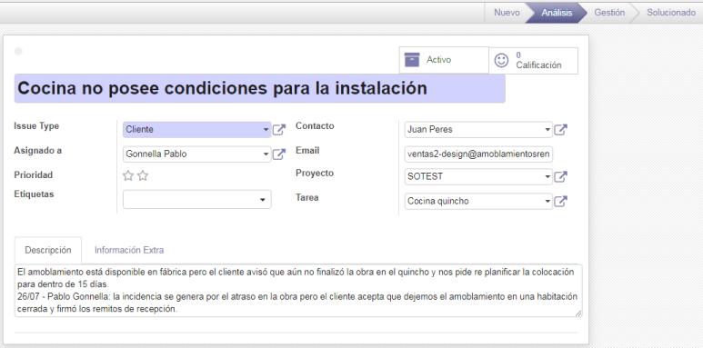

Además, es importante hacer un análisis que nos permita llegar al Tipo de Incidencia o causa, que nos permita contabilizar la cantidad de incidencias por tipo. Para ello requerimos completar el campo Tipo de Incidencia buscando dentro de las existentes, por ejemplo:

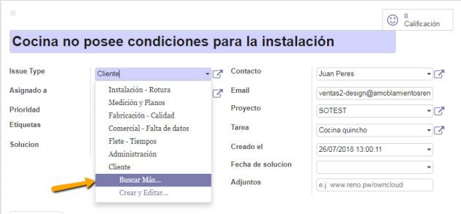

El detalle de los tipos de incidencias es el siguiente:

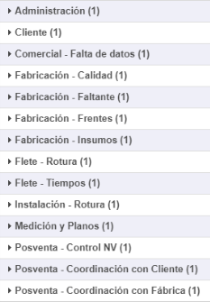

#### Gestión de la incidencia

**Descripción**

En esta etapa debemos definir la solución de la incidencia y los pasos a seguir. Hemos estandarizado en el campo Solución las siguientes soluciones posibles:

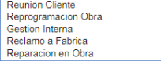

La intención es que la solución genérica nos permita definir y acordar con las partes interesadas un plan de acción que permita solucionar la incidencia y satisfacer a las partes. Por ellos seleccionaremos una de las mismas y en la descripción detallaremos los pasos a seguir como vemos en este ejemplo:

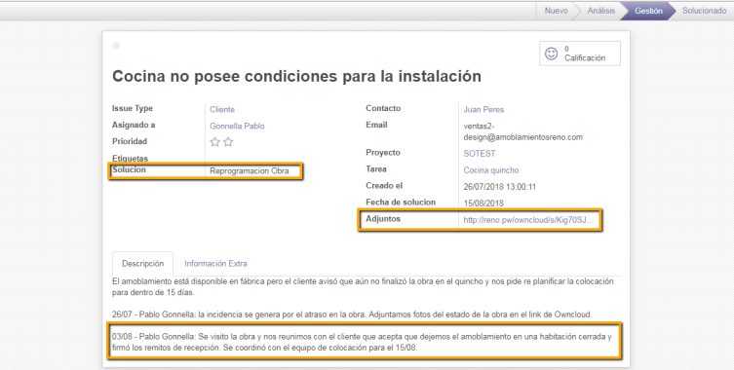

En este ejemplo vemos resaltados los campos de Solución, el campo dónde insertamos el link de Owncloud con el registro fotográfico de la incidencia y, en la descripción, los pasos a seguir. Además, hemos actualizado el campo Fecha de Solución con la fecha acordada con el cliente.

#### Solución de la incidencia

**Descripción**

Esta última etapa nos permite validar la solución propuesta la incidencia. Podremos aclarar en la descripción la situación y el grado de cumplimiento con lo planificado, además, si, por ejemplo, debemos modificar la fecha de Solución o, incluso, re planificar la misma podremos dejar detalles reflejados en el historial.

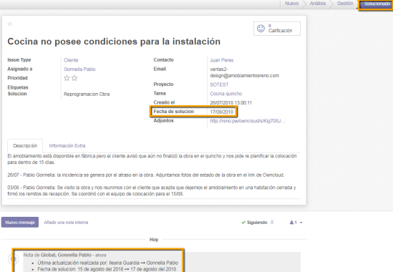

Además, es importante describir la solución de la incidencia y, en caso de corresponder, agregar en el link de Owncloud las fotos de la incidencia solucionada.

Por último, podremos sacar la Alerta del ambiente y actualizar la etapa del mismo.

#### Incidencia Solucionada



## Historia de cambios

|  |  |  |  |
| --- | --- | --- | --- |
| Revisión | Autor | Fecha | Descripción |
| 00 | Proyectos | 03/08/18 | Documento base. |
|  |  |  |  |
|  |  |  |  |